需求
为游戏道具“技能石”设计并制作图标
技能石外部图案与内部图案要分层，内部图案不可重复，

外部图案：钻石或珍珠，中间部分比较空旷从而可容下图案
内部图案：象形文字一样的人体图案，或能代表技能的特殊符号

例：
技能 凌空微步
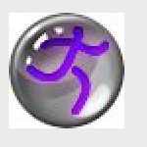
技能 闪电拳
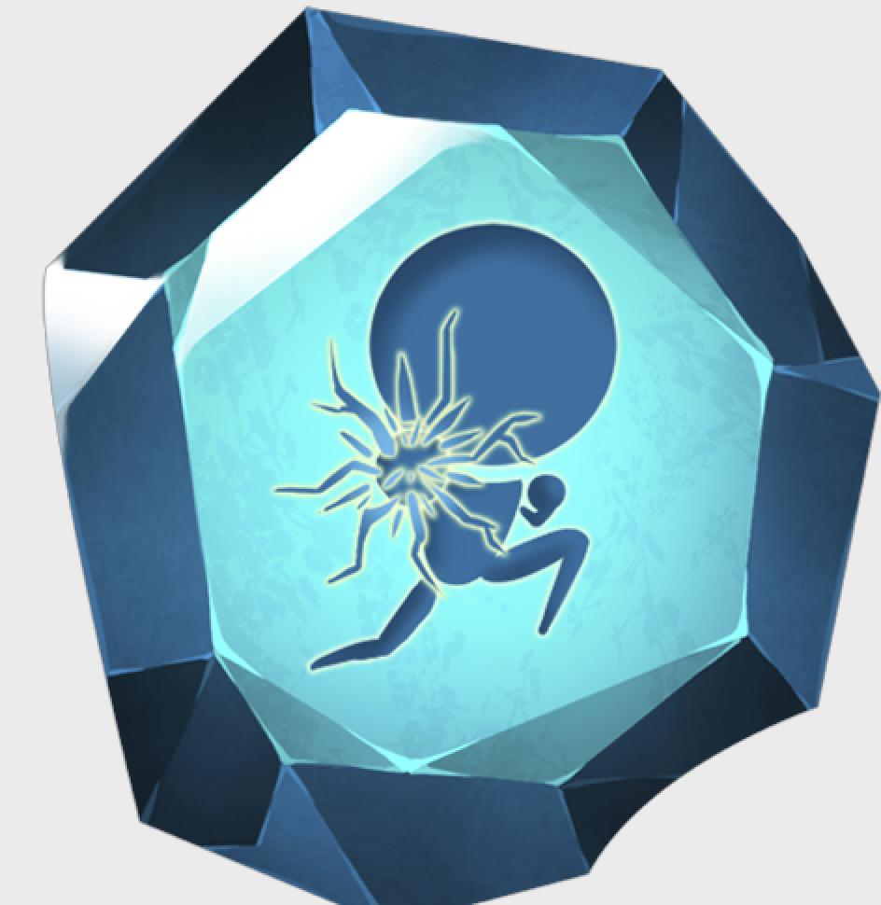
技能 剑斩

具体工作量
外部图案：20组
内部图案：150组

详细说明
- 内部图案不可重复设计，但是，这个图案可以非常简陋。游戏里很多技能都是纯粹的拳脚动作，这一类技能完全可以靠几笔线条勾勒一个人影来代表。
- 外部图案中间一定要比较空旷从而可以清晰显示内部图案。
- 颜色不做限制，但最后要收的是PS项目文件，无论内部还是外部图案都要求我这边可以随便调。
- 分辨率500x500以上
- 内部图案与外部图案的背景都为透明
- 提供的图片为正方形，实际图案边缘要紧靠图片边缘，避免边缘区域有过多空白
工作方式
外部图案自由发挥。
关于内部图案的设计，我将提供一个程序，通过程序可以看到游戏角色使用所有技能的动画，根据动画来设计技能石。

